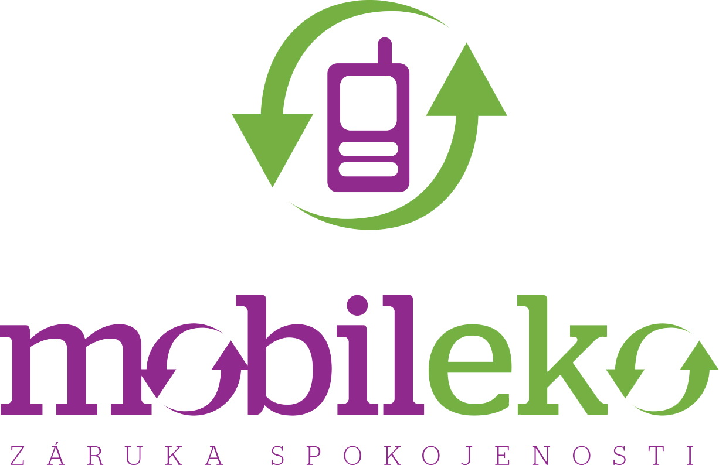
Reklamační formulář
(Vyplní zákazník) Kontaktní mobilní telefon:
Firma/Jméno a adresa kupujícího:

E-mail:

Zpáteční adresa pro zaslání zboží:
(nevyplňovat pokud je totožná s adresou kupujícího)

Typ reklamovaného přístroje/zboží: | Číslo stvrzenky (faktury):
Sériové číslo/IMEI zařízení (pokud jím disponuje): | Datum nákupu (uvedené na stvrzence):

Popis závady:

Přiložené příslušenství:

Vyjádření dodavatele: | Datum přijetí reklamace:
 | Razítko prodejce:

Dne …........................................ Podpis kupujícího …...........................................

Podpisem vyjadřuji souhlas s obchodními podmínkami a reklamačním řádem umístěné na webové stránce eshopu www.mobileko.cz

